CENTRO DE DOCUMENTACIÓN CIDAP

Fuente: El Tiempo
Fecha: viernes 11 de septiembre de 2015
Página: 5 A Cultura
Año: 61
Edición: 15.639
Descriptor: EXPOSICIONES CIDAP, ALFARERIA JATUMPAMBA, CERAMICA SAN MIGUEL DE POROTOS

San Miguel de Porotos y sus artesanías en barro
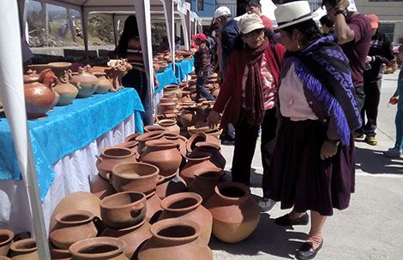
Gran cantidad de personas participaron ayer de la II Feria de Alfarería que organizó la Junta Parroquial de San Miguel de Porotos. EL TIEMPO

Ollas, tinajas, cántaros hasta crucifijos elaborados en barro adornaron ayer la plaza central de la parroquia San Miguel de Porotos ubicada al sur de Azogues. Aquí donde viven alrededor de 3.500 personas se llevó a cabo la II Feria de Alfarería.
A pesar que la migración ha disminuido el trabajo en la parroquia que el próximo 28 de septiembre cumple 165 años de creación aún se encuentran artesanos especialmente de la tercera edad que elaboran una variedad de objetos en barro que se venden en los diferentes mercados de Cuenca y Azogues.
En el evento organizado por la Junta Parroquial de San Miguel de Porotos con el respaldo del Centro Interamericano de Artesanías y Artes Populares, CIDAP, Prefectura del Cañar y Municipio de Azogues, participaron 14 artesanos de las diferentes comunidades en especial de Jatumpamba, Pachapamba y Cruzpamba que dieron a conocer sus secretos para elaborar los objetos en barro que los vendieron desde los tres hasta los 20 dólares dependiendo de su tamaño.
Elaboración
“Con las manos y pies mezclamos arena y tierra con agua para obtener el lodo con que se elaboran las vasijas que se moldean con los golpeadores o huactanas. Depende del tamaño el proceso demora de dos a ocho días porque se tiene que secar”, indicó Rocío Patiño, artesana del sector Cruzpamba.
Patiño manifestó que para darle color al objeto se utiliza el material conocido como quina que se obtiene de la tierra que le brinda un tono anaranjado. Dijo que la elaboración de objetos de barro es una tradición de su familia que traspasa generaciones.
Aurora Fernández, artesana de la comunidad Pachapamba, mencionó que la elaboración de los objetos de barro es una tradición de la parroquia que con el paso de los años se va perdiendo y ahora con la feria se quiere fortalecer. Manifestó que no se utiliza ningún artefacto más que las manos para elaborar los objetos que en su caso los vende los jueves y sábados en la plaza Rotary de Cuenca.
A lo que María Ángeles Pérez, artesana de Jatumpamba, aseveró que aprendió el oficio de su madre con lo que ha podido sacar adelante a su familia. Dijo que es mejor cocinar en ollas de barro y al carbón que en ollas de aluminio porque se conservan los nutrientes de los vegetales y hortalizas.
Objetivo
Nelson Calle, presidente de la Junta Parroquial de San Miguel de Porotos, manifestó que la feria tuvo como objetivo mostrar el trabajo de los artesanos de la parroquia que elaboran una variedad de objetos a mano como ollas, masetas y más sin utilizar instrumentos tecnológicos, además de brindar espacios para que se puedan vender al público.
Calle indicó que el año pasado en la primera feria se contó con la participación de siete artesanos, ahora el número incrementó a 14 y esperan que el próximo año se involucren más personas que conocen de la labor que por diferentes circunstancias la dejaron.

